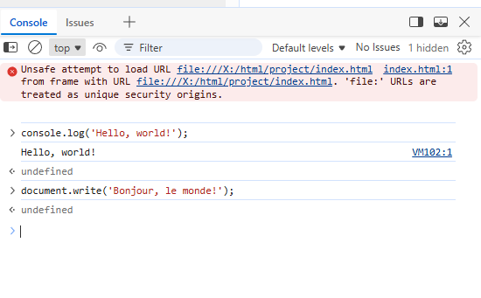
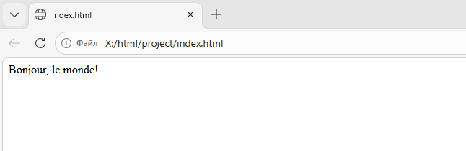
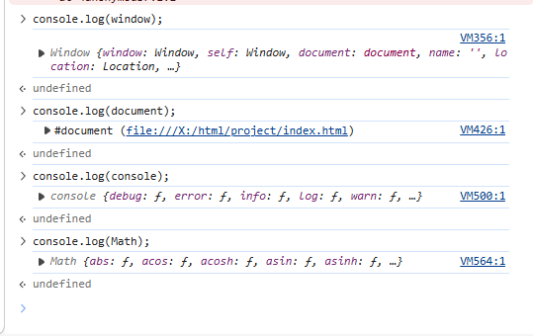
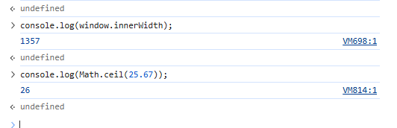

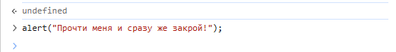
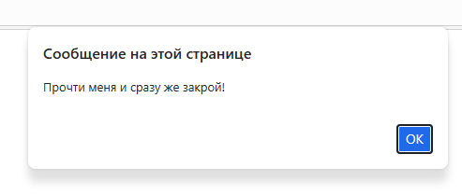
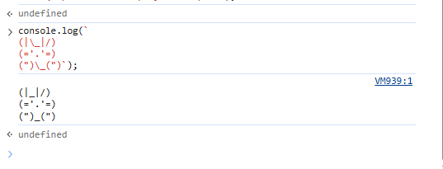

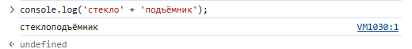
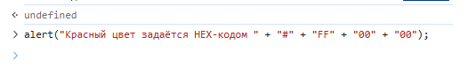
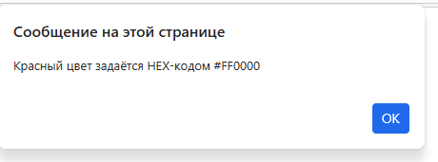
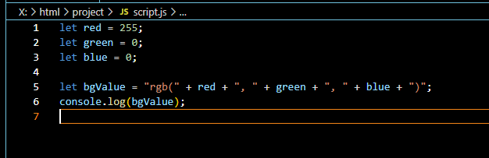
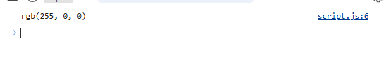
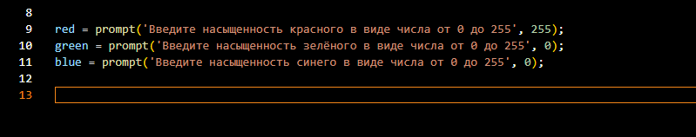

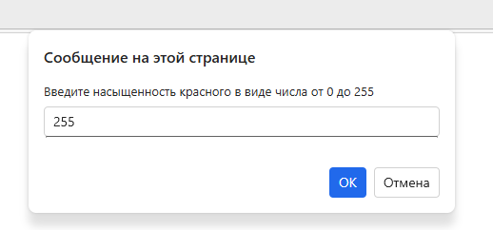
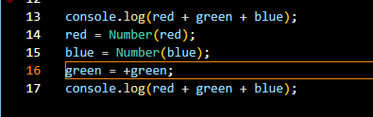

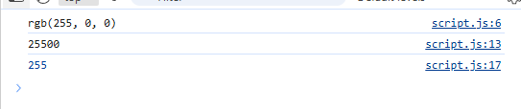
if (isNaN(red)) {
red = Number(prompt('В качестве значения насыщенности красного вы ввели не число. Пожалуйста, введите число от 0 до 255.', 255));
console.log('Вы определили насыщенность красного как ' + red);
} else if (red < 0) {
red = 0;
console.log('Наименьшее из возможных чисел — ноль, мы подставили значение 0 для красного.');
} else if (red > 255) {
red = 255;
console.log('Наибольшее возможное число — 255, мы подставили его для красного.');
} else {
console.log('Вы определили насыщенность красного как ' + red);
}

if (isNaN(green)) {
green = Number(prompt('В качестве значения насыщенности зеленого вы ввели не число. Пожалуйста, введите число от 0 до 255.', 255));
console.log('Вы определили насыщенность зеленого как ' + green);
} else if (green < 0) {
green = 0;
console.log('Наименьшее из возможных чисел — ноль, мы подставили значение 0 для зеленого.');
} else if (red > 255) {
green = 255;
console.log('Наибольшее возможное число — 255, мы подставили его для зеленого.');
} else {
console.log('Вы определили насыщенность зеленого как ' + green);
}

if (isNaN(blue)) {
blue = Number(prompt('В качестве значения насыщенности синего вы ввели не число. Пожалуйста, введите число от 0 до 255.', 255));
console.log('Вы определили насыщенность синего как ' + blue);
} else if (blue < 0) {
blue = 0;
console.log('Наименьшее из возможных чисел — ноль, мы подставили значение 0 для синего.');
} else if (blue > 255) {
blue = 255;
console.log('Наибольшее возможное число — 255, мы подставили его для синего.');
} else {
console.log('Вы определили насыщенность синего как ' + blue);
}

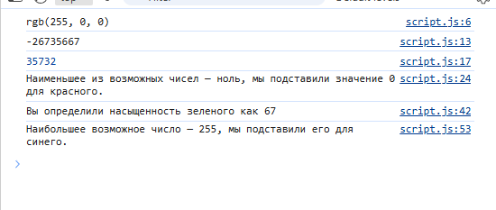

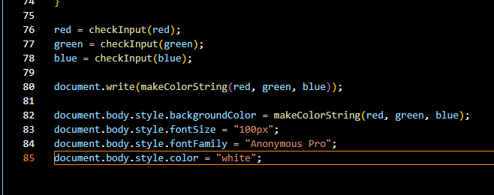
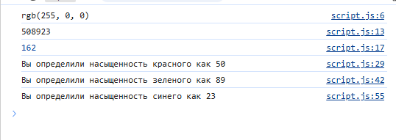
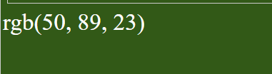

let pageSettings = {
red: 200,
green: 200,
blue: 200
};
let bgColor = "rgb(" + pageSettings.red + "," + pageSettings.green + "," + pageSettings.blue + ")";
document.body.style.backgroundColor = bgColor;

